VILLE DE SAINT-LIZIER
RESTAURANT SCOLAIRE ECOLE FANNY REICH DU 15 AU 19 SEPTEMBRE 2025

 | LUNDI | MARDI | JEUDI | VENDREDI
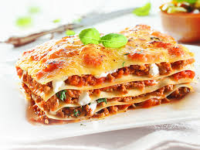 | SALADE  ŒUF DUR  RATATOUILLE  SEMOULE  FRUIT | CŒUR DE PALMIER/MAIS  COLIN SAUCE CITRON  PATES  FLAN VANILLE | MACÉDOINE  SALADE DE PDT  ROTI DE PORC  GLACE | AVOCAT  LASAGNES DE BŒUF  COMPOTE
Conformément au décret N° 2002-1465 du 17 décembre 2002, les viandes de bœuf et de veau fraîches sont d’origine française.  L’approvisionnement des denrées alimentaires s’effectue en circuit court et local en application de la loi Egalim 20 % de produits sont Bio. | Menus validés par Mme Eliane LABROUSSE  Menus susceptibles de changer selon l’approvisionnement

